# PROJEKT nr …………..

**Uchwała Nr** ……………..

# Rady Miejskiej w Szklarskiej Porębie

**z dnia**  ........................... **2025 r.**

w sprawie wyrażenia zgody na dzierżawę nieruchomości gruntowych położonych w Szklarskiej Porębie

Na podstawie art. 18 ust. 2 pkt. 9 lit. „a” ustawy z dnia 8 marca 1990 r. o samorządzie gminnym (Dz. U. z 2025 r., poz. 1153) oraz art. 13 ust. 1 i art. 37 ust. 4 ustawy z dnia 21 sierpnia 1997 roku o gospodarce nieruchomościami (Dz. U. z 2024 r. poz. 1145 z późn. zm.), Rada Miejska w Szklarskiej Porębie uchwala, co następuje:

**§ 1**

Wyraża się zgodę na zawarcie umowy dzierżawy w trybie przetargowym na okres do 9 lat nieruchomości gruntowych niezabudowanych położonych w Szklarskiej Porębie przy:

1. ul. Turystycznej w granicach części działki gruntu nr 439/15 obr. 0006 o powierzchni do 30,5 m2
2. ul. Jeleniogórskiej w granicach części działki gruntu nr 556/1 obr. 0005 o powierzchni do 30,5 m2
3. ul. Górnej w granicach części działki gruntu nr 15/2 obr. 0002 o powierzchni do   
   30,5 m2
4. ul. Waryńskiego w granicach części działki gruntu nr 303/6 obr. 0003 o powierzchni do 30,5 m2
5. ul. Mickiewicza w granicach części działki gruntu nr 97/8 obr. 0006 o powierzchni do 30,5 m2
6. ul. Demokratów w granicach części działki gruntu nr 166/1 obr. 0005 o powierzchni do 30,5 m2.

**§ 2**

Wykonanie uchwały powierza Burmistrzowi Szklarskiej Poręby.

**§ 3**

Uchwała wchodzi w życie z dniem podjęcia.

|  |  |  |  |
| --- | --- | --- | --- |
| **Lp.** | **Osoba/Podmiot odpowiedzialna/y** | **Zakres kompetencji** | **Data i podpis** |
| 1. | Wnioskodawca Burmistrz Szklarskiej Poręby | Inicjatywa Wnioskodawcza | 08.09.2025 |
| 2. | Autor Projektu : Aneta Żywicka-Hołownia | Przygotowała | 08.09.2025 |
| 3. | Adwokat: Kamil Ochenkowski | Pozytywna opinia | 16.09.2025 |
| 4. | Radca Prawny : Wojciech Ćwiąkała | Pozytywna opinia | 11.09.2025 |
| 5. | Komisja Rozwoju Gospodarczego, Gospodarki Komunalnej i Ochrony Środowiska Rady Miejskiej | Pozytywna opinia | 08.09.2025 |
| 6. | Skarbnik Miasta lub osoba upoważniona w przypadku powstania skutków finansowych : Oliwia Mitura | Pozytywna opinia | 10.09.2025 |
| 7. | Sekretarz Miasta : Joanna Osińska | Kontrola formalna | 16.09.2025 |

**Uzasadnienie**

Na podstawie art. 18 ust. 2 pkt 9 lit. a ustawy z dnia 8 marca 1990 r. o samorządzie gminnym do wyłącznej właściwości Rady Gminy należy podejmowanie uchwał w sprawach majątkowych gminy, przekraczających zakres zwykłego zarządu, dotyczących między innymi: zasad nabywania, zbywania i obciążania nieruchomości oraz ich wydzierżawiania lub wynajmowania na czas oznaczony dłuższy niż 3 lata lub na czas nieoznaczony. Z uwagi na powyższe uchwała Rady Miejskiej jest konieczna. Burmistrz może wydzierżawić nieruchomości wchodzące w skład zasobu, przy czym umowa zawierana na czas oznaczony dłuższy niż 3 lata lub czas nieoznaczony wymaga zgody Rady. Na przedmiotowych działkach planowana jest lokalizacja ogólnodostępnych stacji ładowania pojazdów elektrycznych, wobec czego niniejsza uchwała jest konieczna.

Zgodnie z art. 37 ust. 4 ustawy z dnia 21 sierpnia 1997r. o gospodarce nieruchomościami umowa dzierżawy na czas dłuższy niż 3 lata następuje w drodze przetargu. Dzierżawca przedmiotowych gruntów zostanie wyłoniony w drodze przetargu.

1. Teren ul. Turystycznej w granicach części działki gruntu nr 439/15 obr. 0006

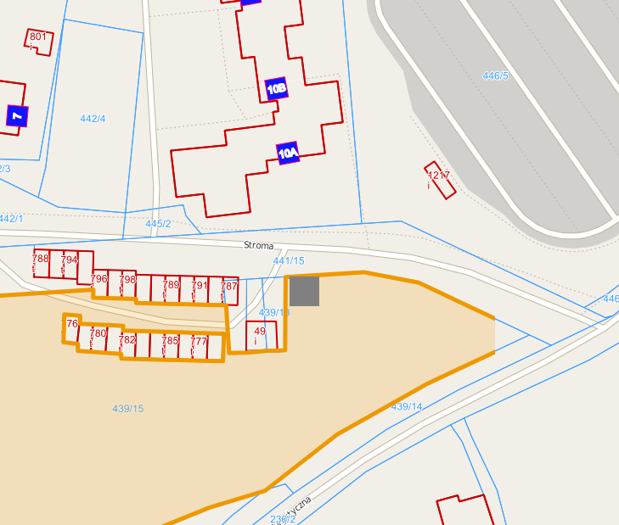

1. Teren ul. Jeleniogórskiej w granicach części działki gruntu nr 556/1 obr. 0005

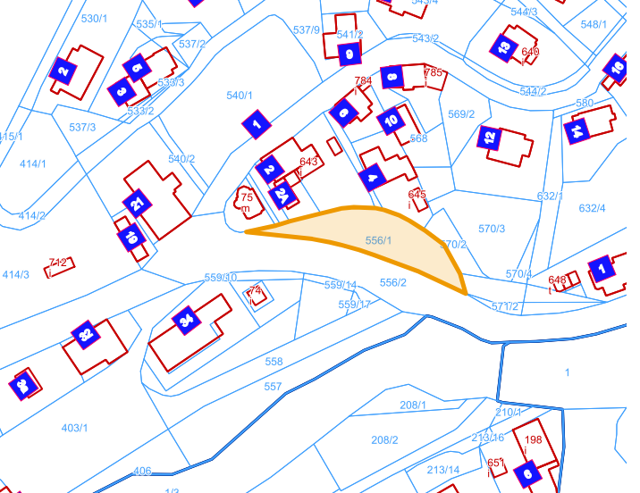

1. Teren ul. Górnej w granicach części działki gruntu nr 15/2 obr. 0002

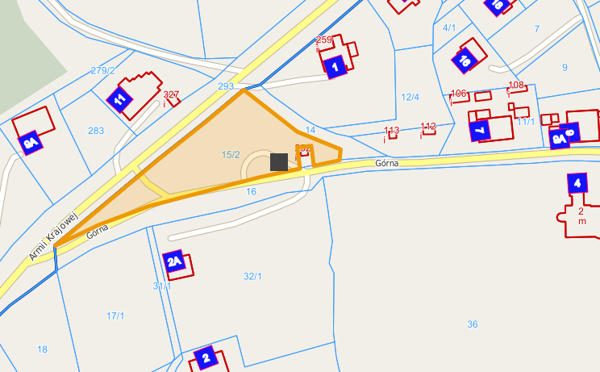

1. Teren ul. Waryńskiego w granicach części działki gruntu nr 303/6 obr. 0003

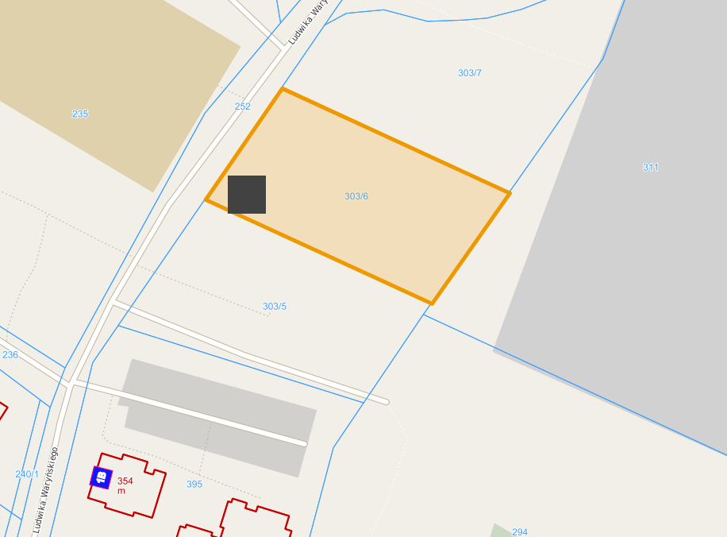

1. Teren **ul. Mickiewicza** w granicach części działki gruntu nr 97/8 obr. 0006

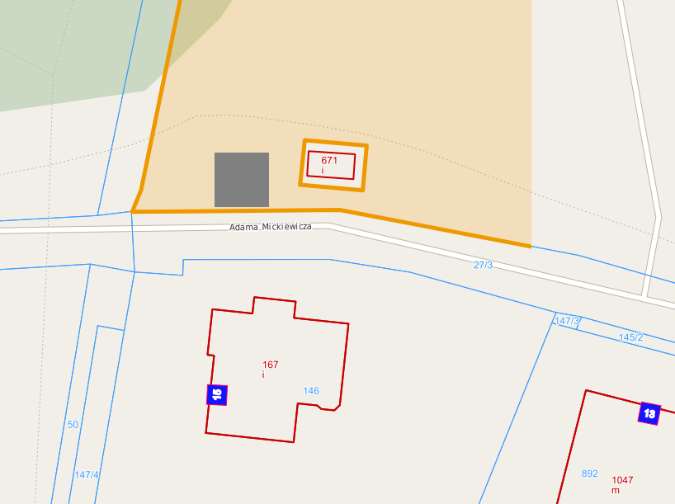

1. Teren **ul. Demokratów** granicach części działki gruntu nr 166/1 obr. 0005